PRESSEINFORMATION
Techtronic Industries Redaktion:
Central Europe GmbH
Ryobi Pressebüro Dieter Tschorn & Partner
Ina Willutzki Kay-Uwe Müller
Walder Straße 53 Postfach 101152
40724 Hilden 69451 Weinheim
Tel. (02103) 960 514 Tel. (06201) 5 78 78
www.ryobitools.eu www.pressebuero-tschorn.de

Schmutz und Krümel weg im Handumdrehen
Vielseitig, praktisch und komfortabel: Der kompakte 4 V-Akku-Mini-Sauger RDV4

Kleine Reinigungsaufgaben schnell und mühelos erledigen? Der Mini-Sauger RDV4 von Ryobi macht es möglich! Mit kompakter Größe und nur 280 Gramm leicht, ist das handliche Gerät enorm vielseitig. Ob Krümel auf dem Küchentisch, Staub in schwer zugänglichen Ecken oder Schmutz im Auto – der RDV4 ist schnell zur Hand und sorgt im Nu für saubere Oberflächen.

Mit einer Saugkraft von bis zu 113 l/min entfernt der Mini-Sauger mühelos die unterschiedlichsten, kleineren Verunreinigungen. Dank der mitgelieferten Fugendüse werden selbst schwer zugängliche Stellen erreicht, beispielsweise die Zwischenräume von Sofakissen. Auch Krümel oder Staub auf der Computertastatur lassen sich damit entfernen.

Der ergonomische, gummierte Griff ermöglicht eine einfache und sichere Einhand-Bedienung. Der 70 ml fassende Staubbehälter besteht aus transparentem Kunststoff, so ist jederzeit gut erkennbar, wann er voll ist und geleert werden muss. Dafür lässt er sich leicht abnehmen, was seine Reinigung besonders unkompliziert macht.

Der Mini-Sauger wird als RDV4-0 ohne Akku angeboten. Er ist kompatibel mit den 2 Ah- oder 3 Ah-Wechselakkus der neuen USB-Lithium 4 V-Plattform von Ryobi. Diese bietet aktuell mehr als 20 verschiedene Lösungen für die Bereiche Lifestyle, Reinigung, DIY und kreatives Gestalten.

Die beiden Akkus der Serie werden über eine USB-C-Schnittstelle geladen. Der optional erhältliche 3 Ah-Akku verfügt über eine Powerbank-Funktion und kann zum Aufladen von Mobilgeräten genutzt werden.

Wie auch bei den anderen Ryobi-Akkusystemen ist das USB-Lithium 4 V-System mit einer verlängerten Herstellergarantie von drei Jahren ausgestattet, sofern die Geräte nach dem Kauf online registriert werden.

Weitere Informationen: www.ryobitools.eu
Link zum USB 4 Lithium-Sortiment:
https://de.ryobitools.eu/technologies-de/usb-lithium/#sortiment

Techtronic Industries Central Europe GmbH, Walder Straße 53, 40724 Hilden

Fotos: Ryobi

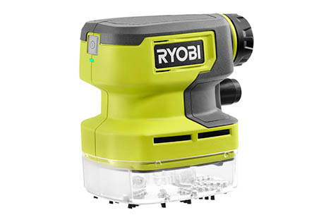
Vielseitig, praktisch und komfortabel: Der kompakte 4 V-Akkusauger RDV4

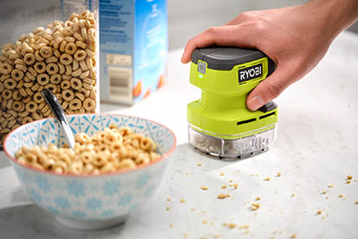
Ob bei kreativen Bastelarbeiten oder beim Malheur auf dem Frühstückstisch, der Mini-Sauger RDV4 entfernt Krümel und anderen Schmutz im Handumdrehen.


Der ergonomische, gummierte Griff ermöglicht eine einfache und sichere Einhand-Bedienung.

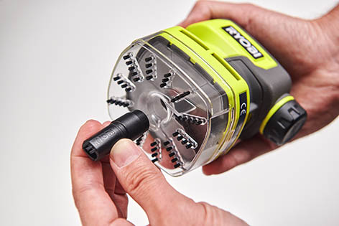
Eine Fugendüse zum Saugen in engen Zwischenräumen kann einfach am Staubbehälter angesteckt werden.

